様式集

＜掲示様式集＞

様式番号 | 様式名
掲示様式１ | 避難所でのルール（例）
掲示様式２ | トイレを使うときの注意（例）
掲示様式３ | できていますか？衛生的な手洗い
掲示様式４ | 冬は特にご注意！ノロウイルスによる食中毒
掲示様式５ | ノロウイルスの感染を広げないために
掲示様式６ | エコノミークラス症候群予防のために
掲示様式７ | 熱中症予防のために
― | 受付
― | 立入禁止
― | 居住スペース
― | 運営本部
― | 救護・福祉スペース
― | 要配慮者スペース
― | トイレ
― | 更衣室
― | 授乳室
― | 消毒
― | ゴミ
― | 女性専用
― | 土足厳禁
― | キッズスペース
― | おむつ交換所
― | 広報・伝言板

【掲示様式１】

避難所でのルール（例）

この避難所でのルールは次のとおりです。
１ この避難所は、地域の拠点避難所です。避難所利用者のみなさんは、当番などを通じて自主的に避難所運営に参加、協力してください。
２ この避難所の運営のため、市職員、避難者の代表者からなる避難所運営委員会（以下「委員会」という。）を組織します。
○ 委員会は、毎日午前 時と午後 時に定例会議を行います。
○ 委員会の運営組織として、総務、避難者管理、情報広報、施設管理、食料・物資、衛生、救護班を避難者で編成します。
３ 避難所は、電気、水道などライフラインが復旧する頃を目処に閉鎖します。
４ 避難者は、家族単位で「避難者カード兼人数確認票」に登録します。
○ 避難所を退所する時は、委員会に連絡し、掃除・片づけをしてください。
○ 犬・猫など動物類を室内に入れることは禁止します。
５ 職員室、保健室、調理室など施設管理や避難者全員のために必要となる部屋又は危険な部屋には、避難できません。
○ 「立入禁止」「使用禁止」「利用上の注意」等の指示や貼り紙の内容、委員会の指示には必ず従ってください。
○ 避難所では利用する部屋を定期的に見直します。
６ 食料・物資は、原則として全員に提供できるまで配布しません。
○ 食料・物資は、避難者の居住班ごとに配布します。
○ 特別な事情の場合は、委員会と他の避難者の理解と協力を得てから配布する場合があります。
○ 配給は、避難所以外の近隣の人にも等しく行います。
○ ミルク・おむつなど特別な要望は、食料・物資班が 室で対処しますので申し出てください。
７ 消灯は、午後 時です。
○ 廊下やトイレ周辺は点灯したままとし、体育館などは照明を切ります。
○ 職員室など管理に必要な部屋は、盗難などの防止のために点灯したままとします。
８ 放送は、午後 時で終了します。
９ 施設への電話は、午前 時から午後 時まで、受信のみを行います。公衆電話は緊急用のみの利用とします。
10 トイレの清掃は、午前 時、午後 時、午後 時に、避難者が交代で行うことにします。
○ 水洗トイレは、大便のみバケツの水で流してください。
11 飲酒・喫煙は、所定の場所以外では禁止します。なお、火気の使用は原則禁止とします。

【掲示様式２】
トイレを使うときの注意（例） 既存トイレを利用する場合

- このトイレは現在、紙類（トイレットペーパーや水に流せるティッシュ）を流した場合、詰まる可能性があります。

- 紙類は便器に流さず、備え付けのゴミ箱に捨て、捨てた後は、ゴミ箱のふたを必ず閉めてください。

- トイレを使ったら、備え付けのトイレ用水（バケツまたはペットボトル）で流してください。みんなが使う水なので、節水を心がけましょう。トイレ用水が なくなりそうなときは、気付いた人が協力して、水をくんできましょう。

- トイレ用水はプールの水を使用しているため、手洗いには使わないでください。手洗いは、手洗い場に備え付けた水(手洗い用)を使ってください。

- みんなが使うトイレなので、きれいに使いましょう。汚れたら、その場できれいにすることがマナーです。

- トイレの掃除は、避難所の利用者全員が、当番で行います。当番表を確認し、協力して行いましょう。

トイレの管理担当
【掲示様式３】（厚生労働省HPより）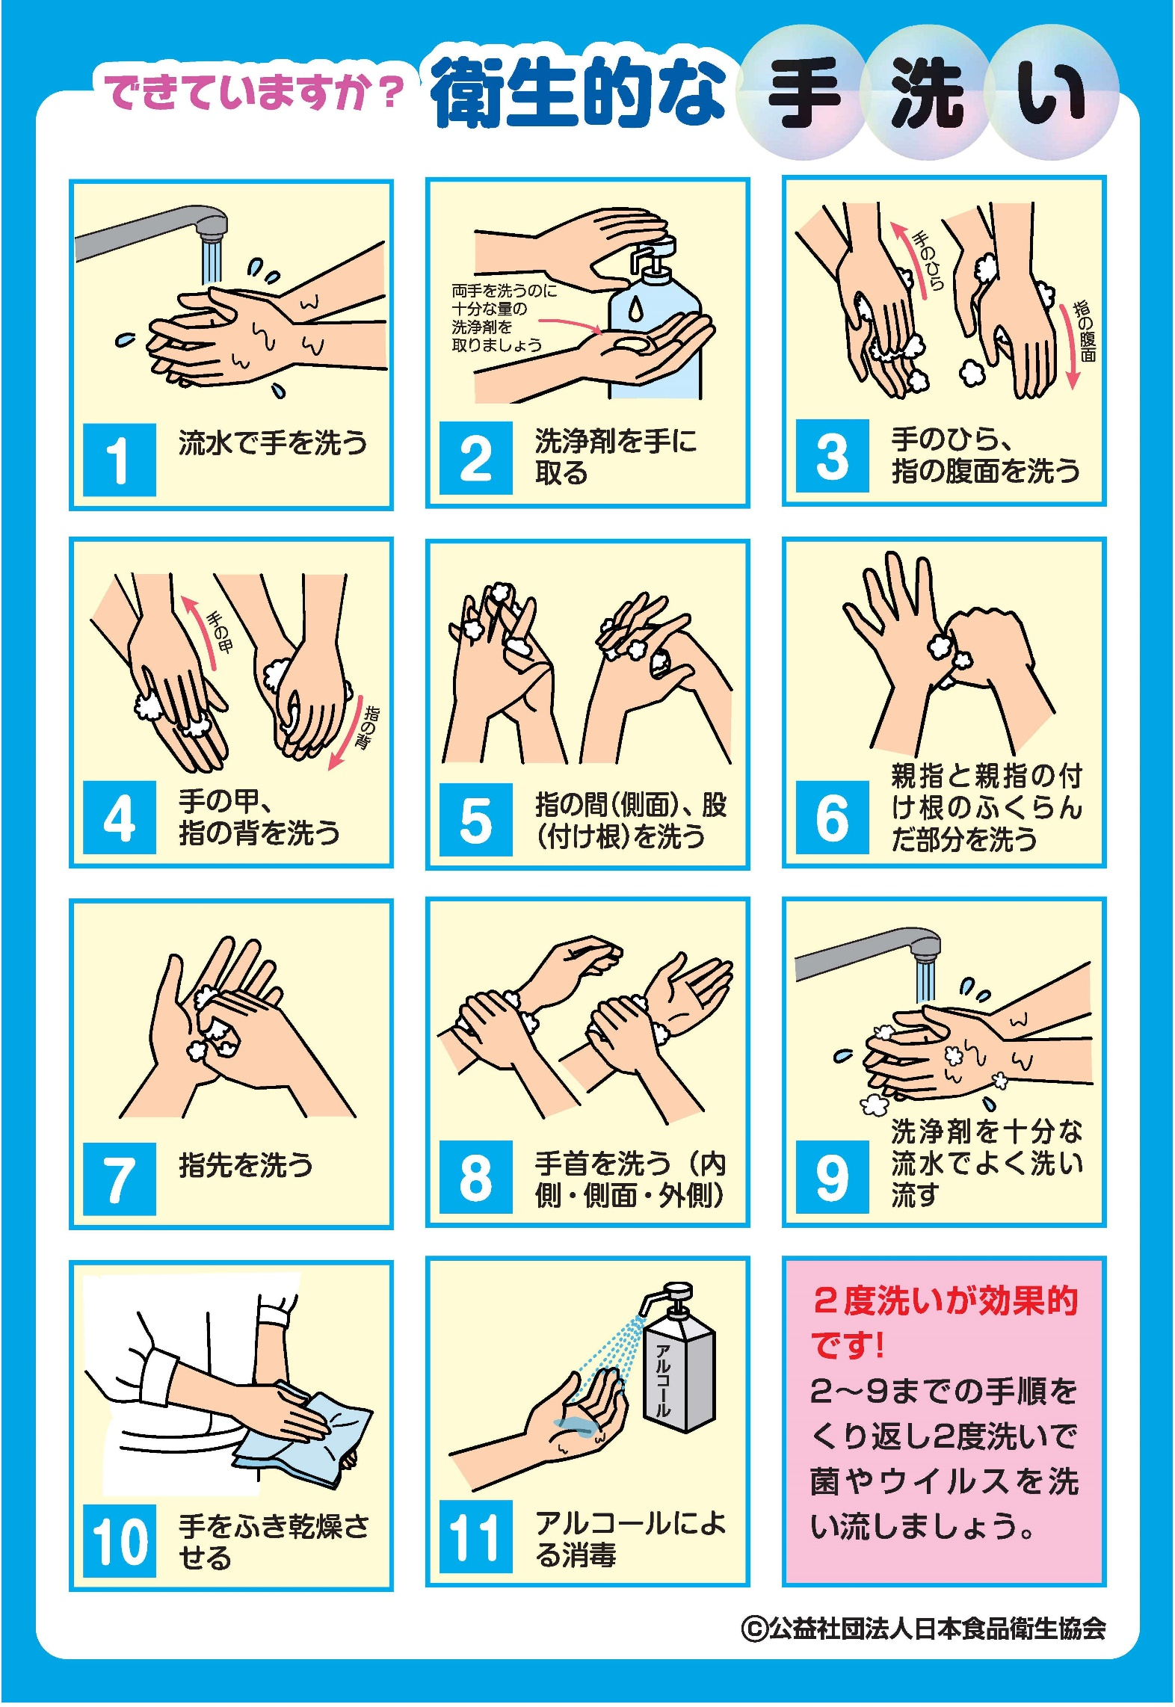
【掲示様式４】（厚生労働省HPより）
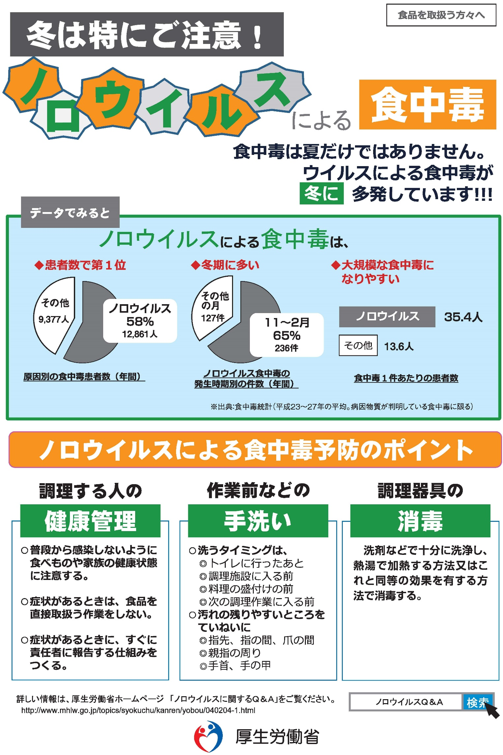
【掲示様式５】（厚生労働省HPより）
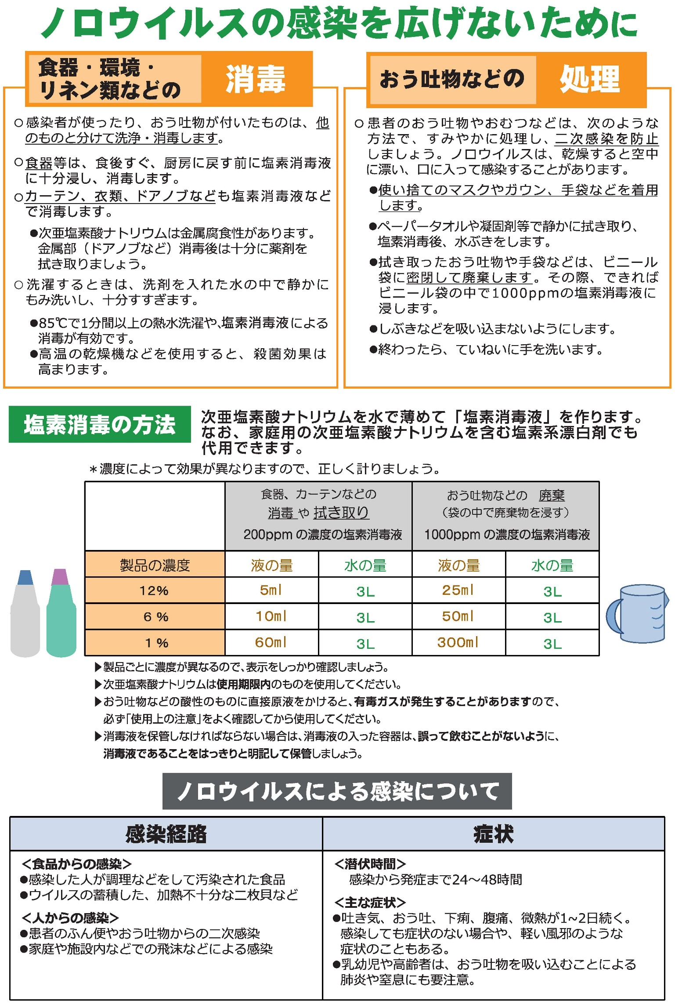
【掲示様式６】（厚生労働省HPより）
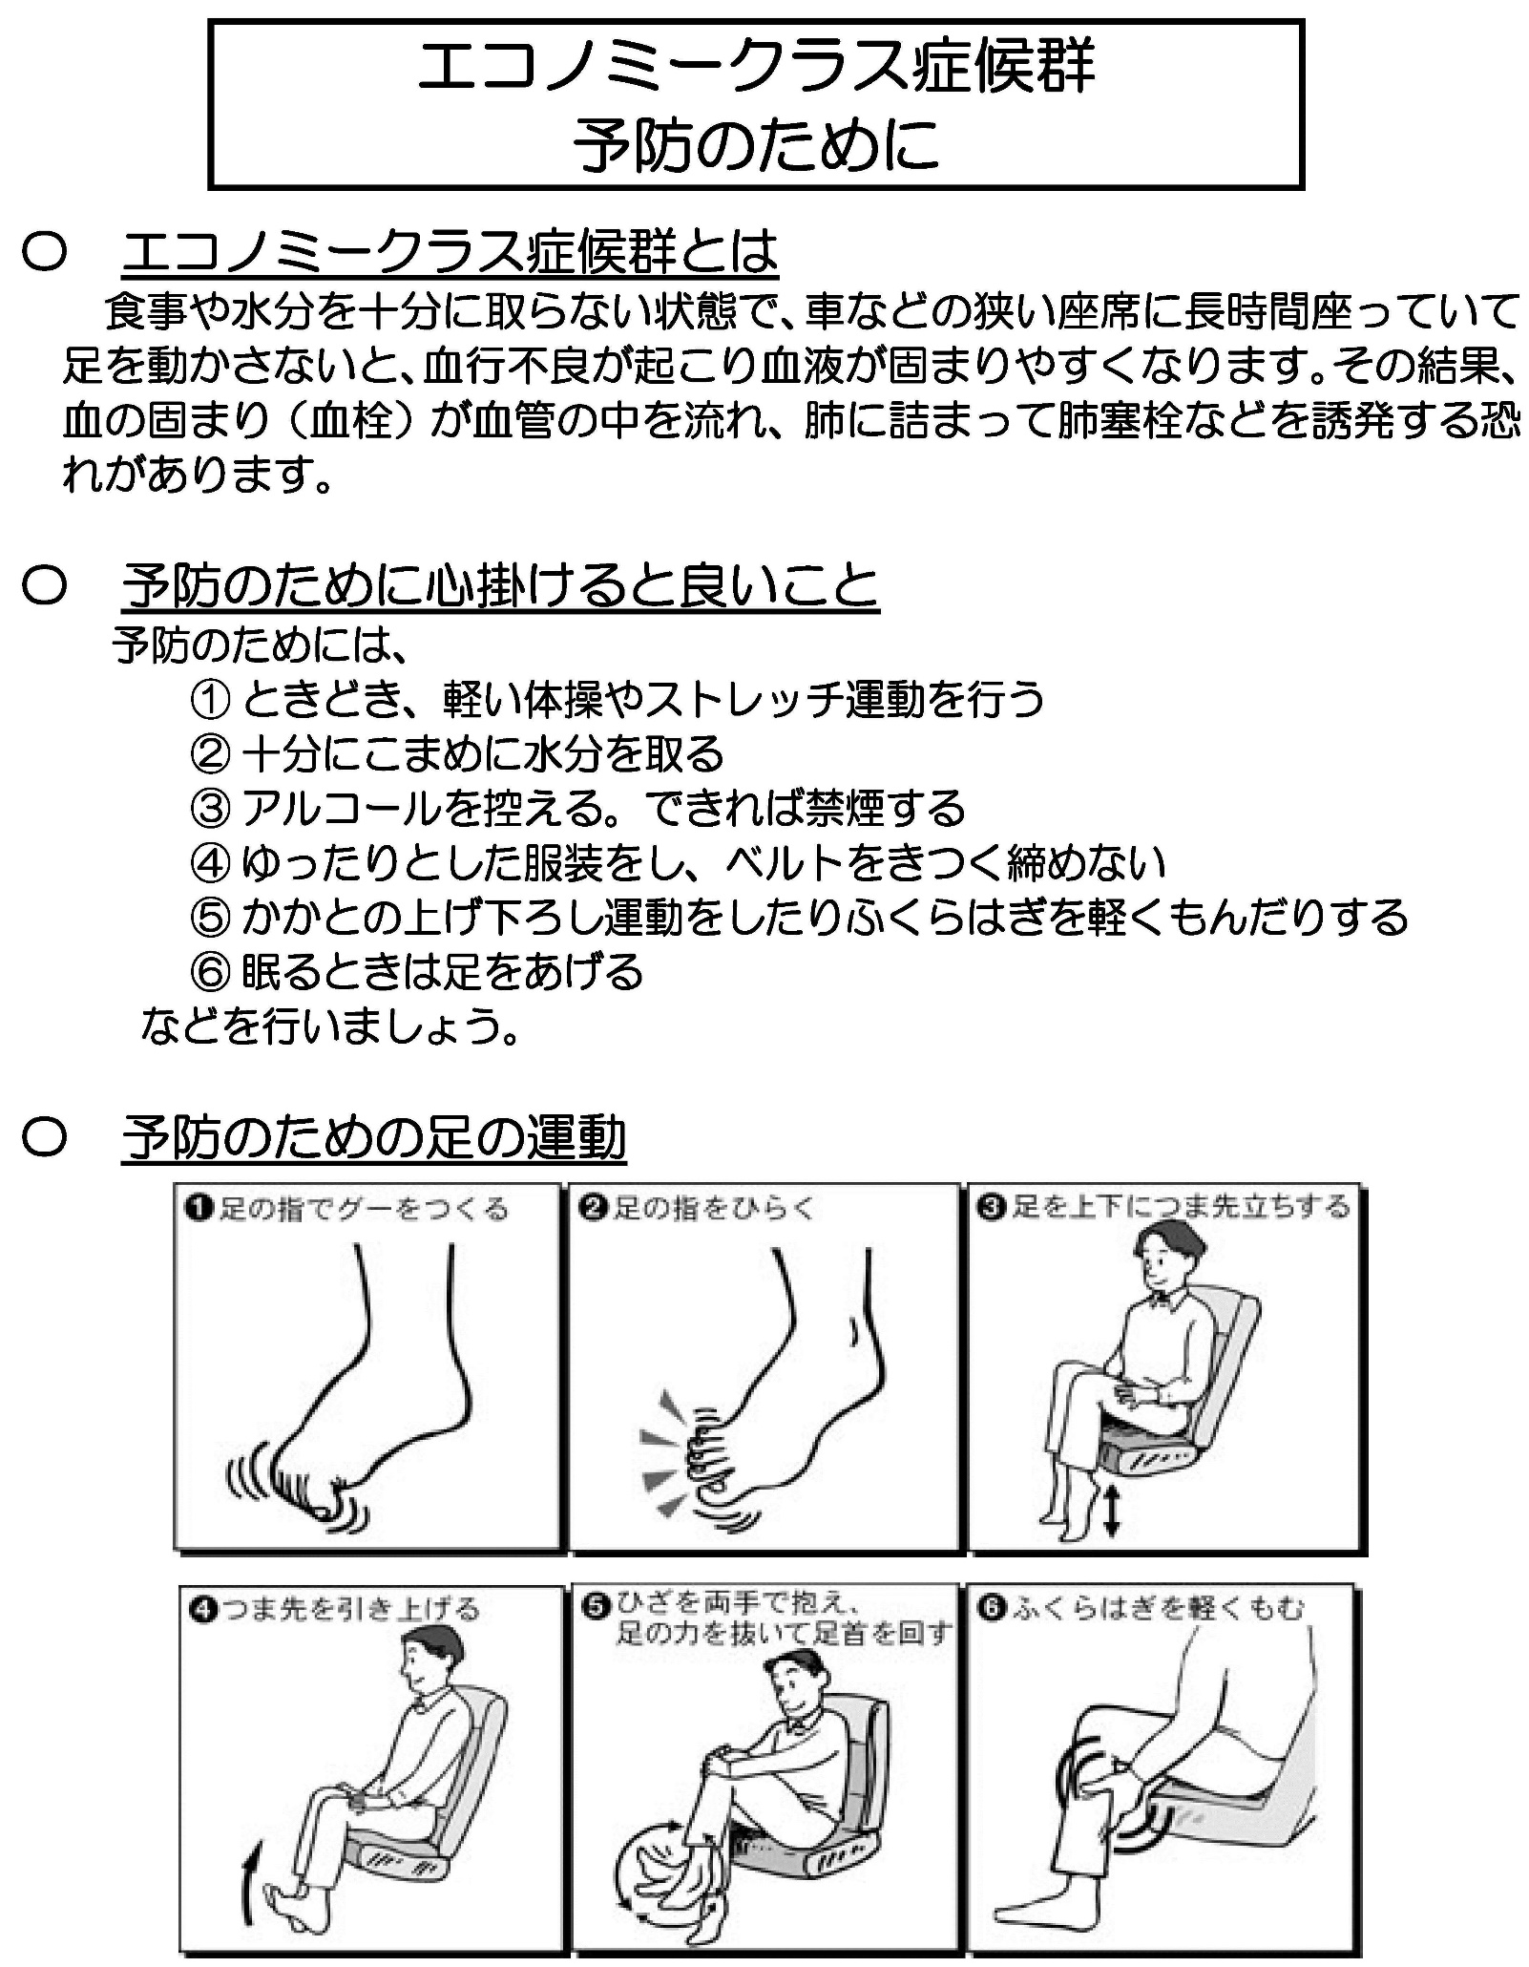
【掲示様式７】（厚生労働省HPより）
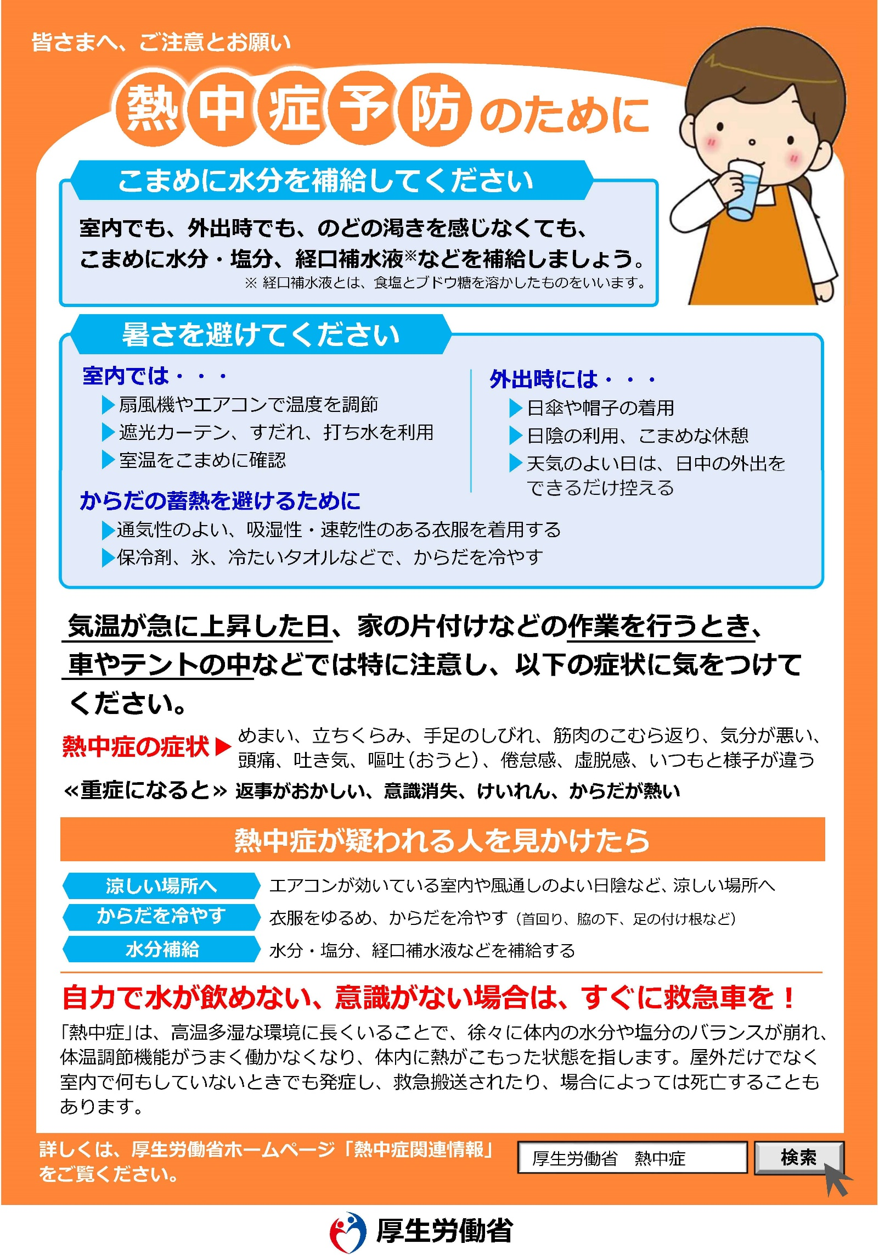

受 付
・避難所利用者名簿に世帯全員の氏名を記入してください。受付後は、避難者カード兼人数確認票を世帯ごとに記入し、ご提出ください。
・避難所を退所されるときは、お申出ください。

立入禁止

のため立入禁止とします。

居住スペース
名 称
対象地区
禁煙・火気厳禁・盗難注意

運営本部
※関係者以外立入禁止

救護・福祉
スペース

要配慮者
スペース

トイレ
男性用 ・ 女性用
使用可 ・ 使用不可更衣室

男性用 ・ 女性用
※必ず入室前にノックをしてください！
授乳室

※必ず入室前にノックをしてください！

消毒
必ず消毒してください。
ゴミ
分別区分 | 可燃・不燃・（ ）
回収時間

女性専用

土足厳禁
※靴は靴箱へ片付けましょう。

キッズスペース
(子供の遊び場)

おむつ交換所

広報
伝言板

